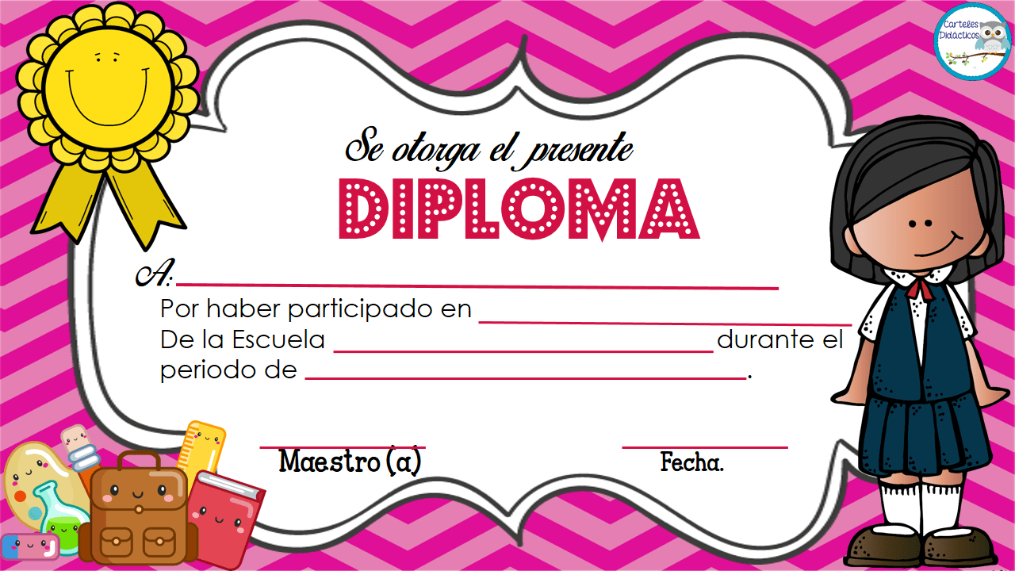

Jardín de niños Sertoma

Roxana López

Vanessa Martínez

15 de diciembre de 2017

Actividades del día del niño

La comparsa Pinocho



Jardín de niños Amalia

Daniela Arroyo

Vanessa Martínez

15 de diciembre de 2017

Actividades del día del niño

La comparsa Princesas



Jardín de niños Alberto del Canto

Brenda López

Vanessa Martínez

15 de diciembre de 2017

Actividades del día del niño

La comparsa Valiente



Jardín de niños Ejercito Mexicano

Fanny Medrano

Vanessa Martínez

15 de diciembre de 2017

Actividades del día del niño

La comparsa Moster Inc